Fabricage grijper

Dit is de fase waarbij het gekozen concept moet worden uitgewerkt. We streven natuurlijk naar een zo goed mogelijk ontwerp. Om dit te realiseren, moeten we goed rekening houden met de parameters van het ontwerp zoals wrijving, energiedissipatie en de geometrie. Deze dienen geoptimaliseerd te worden. Dit hebben wij gedaan door middel van de volgende stappen:

Bouwplan:
Voor de constructie van de grijper hadden wij de mogelijkheid om gebruik te maken van de lasersnijder. Omdat wij vrij veel onderdelen nodig hadden voor de schaarlift hebben wij van deze mogelijkheid gebruik gemaakt. Hieronder ziet u het MS Visio bestand waarin wij de onderdelen hebben getekend. Daarnaast is perspex een licht materiaal en tevens voldoet het aan onze gestelde ontwerpeisen.

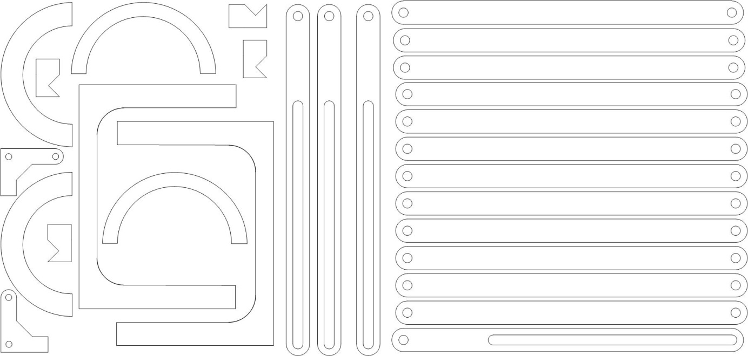

Schaarlift
De schaarlift is opgebouwd uit ribben die zijn verbonden door middel van bouten en zelf borgende moeren. Tijdens de fabricage bleek dat het perspex alleen niet voor voldoende stevigheid zorgde. Wij besloten daarom om een houten frame te maken dat de torsie tegen moest gaan.

Grijper
Veel onderdelen van de grijper zijn gemaakt van perspex. Deze onderdelen zijn aan elkaar gelijmd met chloroform tot halfproducten. De halfproducten zijn aan elkaar bevestigd met bouten en moeren.

Grijper op schaarlift
Tijdens het ontwerpen kwam het probleem naar voren dat de schaarlift niet laag genoeg kwam om het bekertje te pakken. Om dit op te lossen hebben we de grijper onder een hoek van 45^{O} bevestigd zodat hij wel ter hoogte van het bekertje komt.

